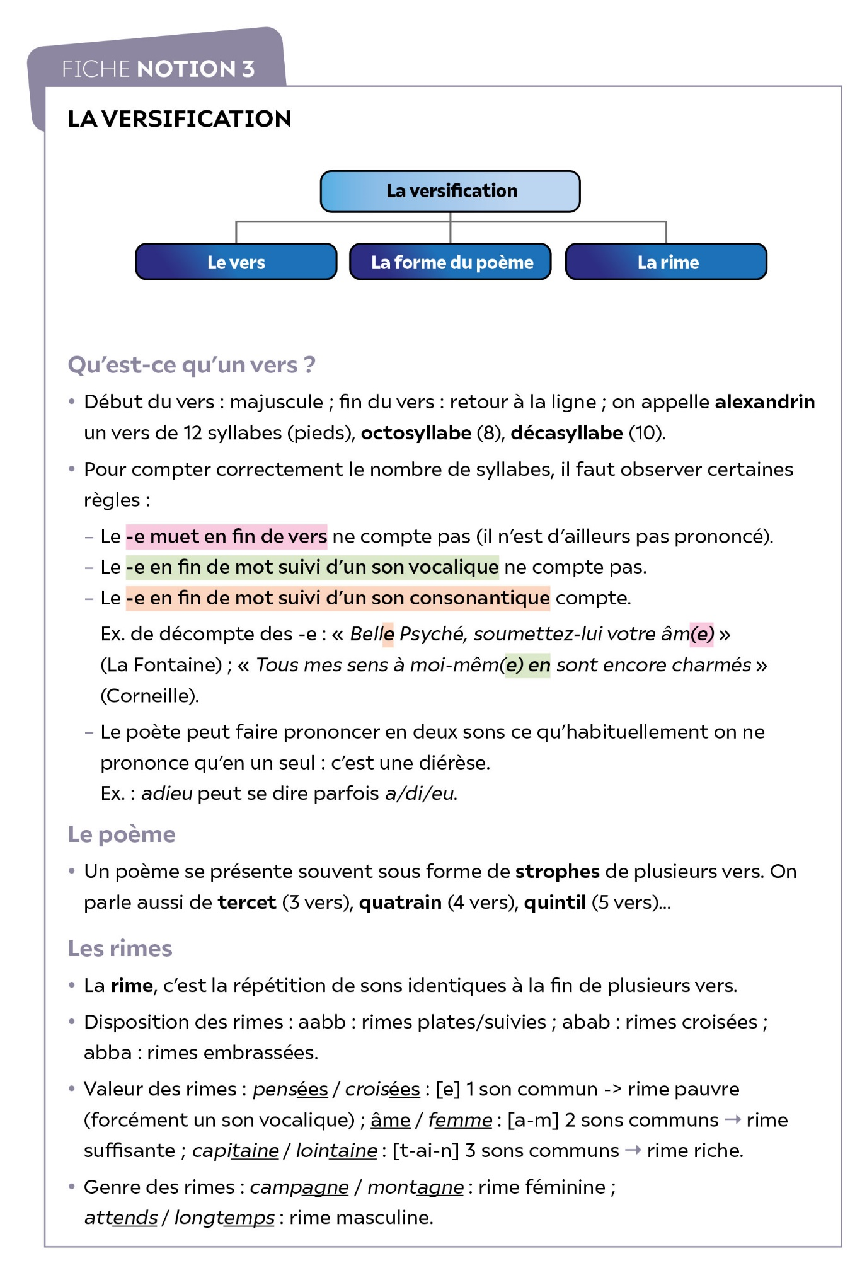

**Exercice d’application**

• **Je nomme le type de strophe ci-dessous.**

• **Dans ces strophes, quels types de vers sont-ils utilisés ?**

• **Je détermine le genre et la richesse des rimes.**

Dures grenades entr'ouvertes

Cédant à l'excès de vos grains,

Je crois voir des fronts souverains

Eclatés de leurs découvertes !

Paul Valéry, « Les grenades », *Charmes*, 1922

Du temps que j'étais écolier,

Je restais un soir à veiller

Dans notre salle solitaire.

Devant ma table vint s'asseoir

Un pauvre enfant vêtu de noir,

Qui me ressemblait comme un frère.

Alfred de Musset, *La Nuit de décembre*, 1835